Dossier BLOC 2 ALGO.1 : Base Programmation Objet
Objets d’un traitement informatique

Introduction
Au lieu de programmer avec des procédures et fonction on va travailler avec des classes (méthode) et objet.
objectif :
- code + facile à faire évoluer (+ simple à reprendre)
- masquer la complexité : donner des outils très simple (boite noire où on appuie sur des boutons pour faire des fonctions)
La principale différence de la programmation orientée objet (POO) vient du fait que l'objet regroupe les données et les moyens de traitement de ces données.
Un objet rassemble de fait deux éléments de la programmation procédurale.
- Les champs/attributs : Les champs sont à l'objet ce que les variables sont à un programme
- Les méthodes : procédures ou fonctions destinées à traiter les données.

Objet & Classe
Le concept de classe correspond à la généralisation de la notion de type des programmes structurés.
L'objet en lui-même est une instance de classe, plus simplement un exemplaire d'une classe, sa représentation en mémoire.
Par conséquent, on déclare comme type une classe, et on déclare des variables de ce type appelées des objets.
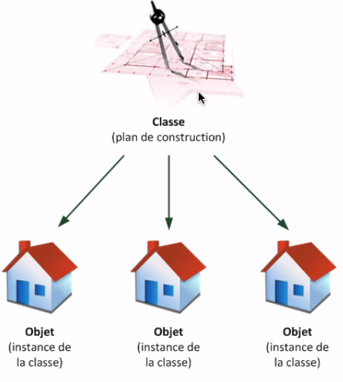

Formalisme Algorithme

Classe
CLASSE MaClasse
DÉBUT
Privé
champ1 : type du champ
champ 2 : type du champ
…
Public

champPrivé1 : type du champ
…
procédure nom_de_la_procedure (liste de paramètre : type)
DÉBUT
VARIABLES
action(s)
FIN

FONCTION nom_de_la_fonction (liste de paramètre : type) : type
DÉBUT
VARIABLES
action(s)
retourner unevariable
FIN
…
FIN CLASSE

Objet

ALGO MonProgrammePrincipale()
DÉBUT
VARIABLES
Mavariable : Maclasse

Mavariable <- new Maclasse()
Mavariable.nom_de_la_procedure(liste de paramètre : type)

FIN

Formalisme Java

Classe
public class MaClasse
{
private int mavar;
private String monString;

public void maProcedure()
{
System.out.println("test");
}

public int maFonction()
{
return 1;
}

}

Objet
public class principal
{

public static void main(String[] args)
{

MaClasse MaVarClasse;
MaVarClasse = new MaClasse();

MaVarClasse.maProcedure();

}

}

Question 1 : Quelle est la différence entre les attributs privés et publics ?

Création d'une classe
Contexte :
Le concessionnaire "Lapie" vend un grand nombre de véhicule neuf et d'occasion.
Exemple de véhicule vendu :
- Renault Mégane, occasion, 90000km, année 2010, couleur rouge, immat CBO 582 75
- Peugeot 306, neuve, année 2016, couleur noire
Question 2 : Veuillez définir les différentes éléments qui caractérisent une voiture.
Question 3 : Créer la classe voiture

Les constructeurs
Comme leur nom l'indique, les constructeurs servent à construire l'objet en mémoire.
Un constructeur va donc se charger de mettre en place les données, d'associer les méthodes avec les champs
Un objet peut avoir plusieurs constructeurs notion de polymorphisme
Le polymorphisme veut dire que le même service, aussi appelé opération ou méthode, peut avoir un comportement différent selon les situations.

Formalisme
Algo
CLASSE MaClasse
DÉBUT
Privé
champ1 : entier
champ 2 : Chaine de caractère
…
Public
MaClasse()
début
champ1=0
champ2=""
fin

MaClasse(Var : entier)
début
champ1=Var
fin

MaClasse(Var : entier ; Var2 : chaine de caractère)
début
champ1=Var
champ2=Var2
fin
FIN CLASSE

ALGO MonProgrammePrincipale()
DÉBUT
VARIABLES
Mavariable : Maclasse
Mavariable2 : Maclasse

Mavariable <- new Maclasse(1)
Mavariable2 <- new Maclasse(3,"Martin")

FIN

Java
public class MaClasse
{
private int mavar;
private String monString;

public MaClasse()
{
mavar=0;
monString="";
}

public MaClasse(int var)
{
mavar=var;
}

public MaClasse(int var, String var2)
{
mavar=var;
monString=var2;
}
}

public class principal
{
public static void main(String[] args)
{

MaClasse MaVarClasse,MaVarClasse2;
MaVarClasse = new MaClasse(1);
MaVarClasse2= new MaClasse(3,"Martin");

}

}

Question 4 : Compléter la classe voiture avec les constructeurs (un constructeur avec rien renseigné et un constructeur avec tous les champs).

les méthodes GET & SET
Un accesseur (GET) est une méthode qui va nous permettre d'accéder aux variables de nos objets en lecture, et un mutateur (SET) nous permettra d'en faire de même en écriture ! Grâce aux accesseurs, vous pourrez afficher les variables de vos objets, et grâce aux mutateurs, vous pourrez les modifier.

Formalisme
Algo
ALGO MonProgrammePrincipale()
DÉBUT
VARIABLES
Mavariable : Maclasse
MonString : Chaine de Caractère
.....
AFFICHER ("valeur de ma variable :",
Mavariable.get_champ1())
MonString=Mavariable.get_champ2()
FIN
CLASSE MaClasse
DÉBUT
Privé
champ1 : entier
champ2 : Chaine de caractère
Public
FONCTION get_champ1() : entier
début
retourner champ1
fin

FONCTION get_champ2() : Chaine de caractère
début
retourner champ2
fin

FIN CLASSE

Java
public class MaClasse
{
private int mavar;
private String monString;
public int getMavar() {
return mavar;
}
public void setMavar(int var) {
this.mavar = var;
}
public String getMonString() {
return monString;
}
public void setMonString(String unString) {
this.monString = unString;
}
}

public class principal
{
public static void main(String[] args)
{
int monEntier ;
MaClasse MaVarClasse,MaVarClasse2;
MaVarClasse = new MaClasse(1);
MaVarClasse2= new MaClasse(3,"Martin"); System.out.println(MaVarClasse2.getMonString());
monEntier=MaVarClasse2.getMavar();
}

}

Sous Eclipse, il est possible de générer automatiquement les get, set & constructeurs :
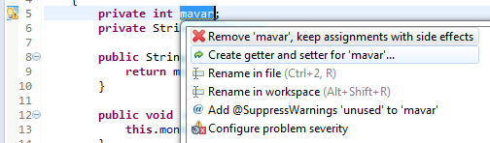
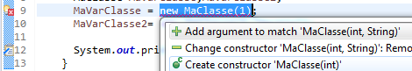

Question 5 : Compléter la classe voiture avec les get et set nécessaires à l'utilisation de la classe.
Question 6 : Faire le programme principal qui permet de créer les 2 voitures du contexte.

Exercices pratiques

Exercice 1 :
Lorsqu'une voiture d'occasion reste un an sans avoir été vendue, la peinture de la voiture est refaite à neuf. Non seulement les rayures disparaissent mais la couleur peut également être changée.
La voiture Renault Mégane est dans le garage depuis plus de 1 an. Celle-ci va donc être repeinte en "gris métallisé".
Compléter le programme principal pour repeindre cette voiture.

Exercice 2 :
Il arrive pour diverses raisons qu'une voiture change de garage. Lors du déplacement de la voiture, le kilométrage se voit augmenté. La voiture Renault Mégane va donc partir dans un garage situé à 250 km plus loin.
Créer la méthode qui permet d'augmenter le kilométrage d'une voiture.
Modifier le programme principal pour augmenter le kilométrage de la Renault Mégane.

Exercice 3 :
Lors d'une transaction, le propriétaire de la voiture est donc connu : nom, adresse, téléphone.
Créer la classe propriétaire.
Modifier la classe voiture pour ajouter l'objet propriétaire (ajouter le constructeur et le get & set)
Le propriétaire "Jacque MARTIN" (tél : 0102030405) vient d'acheter la Renault Mégane.
Modifier le programme principal pour ajouter le propriétaire à la voiture Renault Mégane.

